**Изготовление самолёта своими руками.**

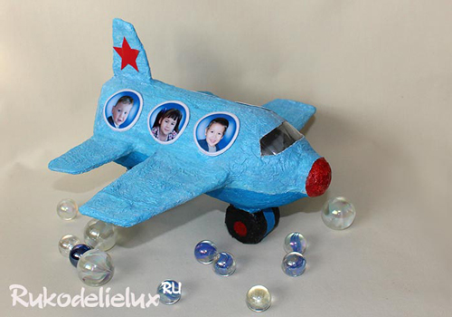

Даже если папа не летчик, ему приятно будет получить такой подарок от ребенка, ведь в детстве он наверняка мечтал о самолетах или ракетах, а детские мечты не забываются. Чтобы сделать такую поделку, нужно…

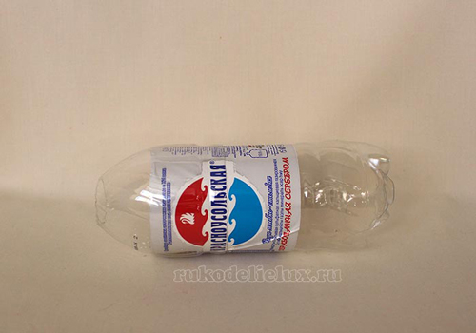

1. Из маленькой бутылки из-под воды (0,5 л) сделать такую вот заготовку. Для этого ножом отрежьте горлышко и разрежьте саму бутылку на две неравные части. По бокам и сверху сделайте надрезы для крыльев и хвостовой части и склейте две половины бутылки снова в одну.

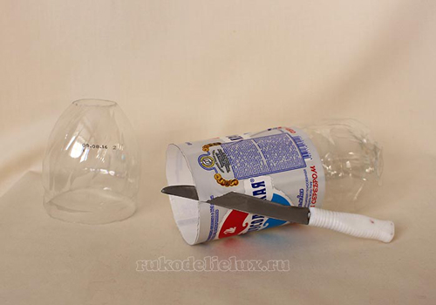

2. Из картона сделайте заготовки – хвост и крылья.

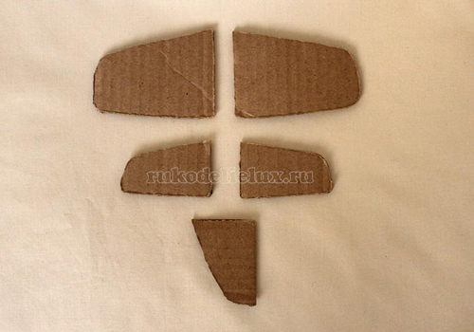

3. Крылья и хвост вставьте в пазы-разрезы, сделанные ножом и с помощью скотча и клея зафиксируйте их.  
  
t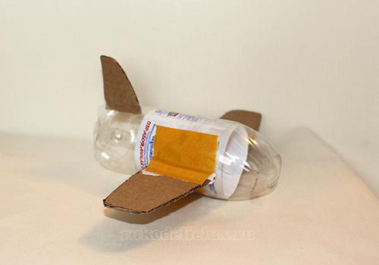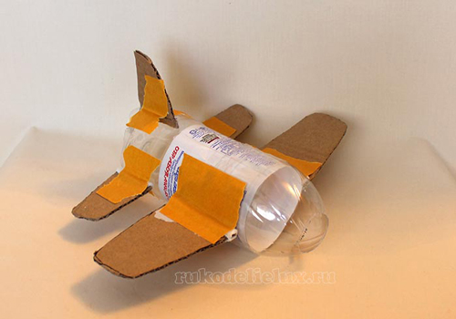

4. Из 6 крышек от пластиковых бутылок сделайте колеса для самолета, соединив их скотчем, как показано на фото ниже.  
  
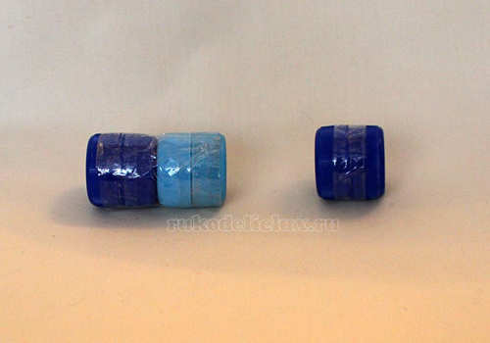

5. Обклейте самолетик старыми газетами, а сверху белой бумагой. Покрасьте его голубой или синей гуашью, оставив нетронутым только «стекло» на кабине пилота.  
  
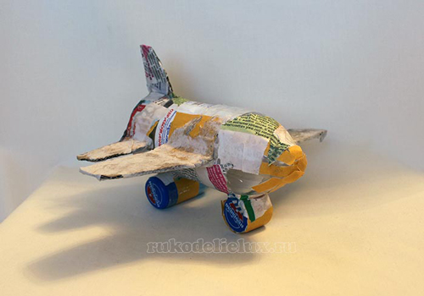

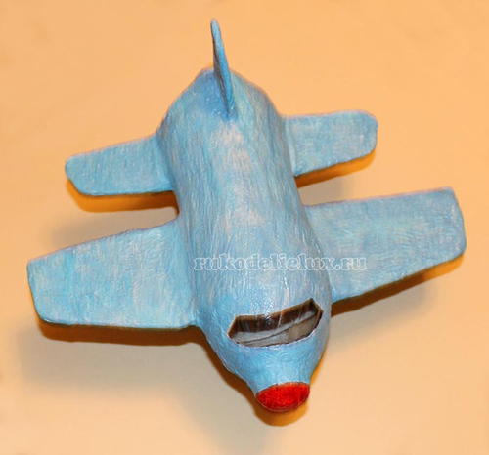

6. Приклейте колеса, предварительно покрасив их черной и синей гуашью.  
  
7. Осталось приклеить на корпус лайнера несколько фотографий членов семьи, вырезав их в форме иллюминатора, и самолет готов к полету.

